
Basın Bülteni
bkz.
Banu K. Zeytinoğlu İletişim
Hande HARMANDALI
handeh@bkziletisim.com
0 541 281 12 26

DÜŞBAZ KİTAPLAR’DAN NİSAN AYINDA
BOOKSELLERS ÖDÜLLÜ
SEYRÜSEFER ve
KÜFRÜN KISA TARİHİNİ ANLATAN
YOK EBESİNİN ÖREKESİ!

Düşbaz Kitaplar, nisan ayında Japon yazar Shion Miura’nın kelimelerin dünyasını keşfetmeye yönelik duygu dolu bir hikâye anlatan ödüllü romanı Seyrüsefer’i ve küfrün kısa tarihine odaklanan Yok Ebesinin Örekesi’ni okurlarla buluşturdu! Tüm dünyada 1,3 milyondan fazla satan ve 2012’de Japan Booksellers’ Ödülü’ne değer görülen Seyrüsefer, bir grup sözlük editörünün yeni bir sözlük oluşturma sürecindeki titiz çalışmalarını, kelimelere duydukları tutkuyu ve bu süreçte kurdukları insanî bağları anlatıyor. Rebecca Roache’un, küfrün gücünü ve toplumsal etkilerini tüm yönleriyle derinlemesine inceleyen eğlenceli ve düşündürücü kitabı Yok Ebesinin Örekesi: Küfrün Kısa Tarihi ise küfür etmenin şok edici, saygısız ve aynı zamanda eğlenceli olmasının nedenlerini masaya yatırıyor. Ayrıntı Yayınları’nın renkli markası Düşbaz Kitaplar’ın tüm eserleri, raflarda ve internet satış sitelerinde!


Seyrüsefer
Yazar: Shion Miura / Çevirmen: Peren Ercan

DÜNYADA 1,3 MİLYONDAN FAZLA SATTI!
ÖDÜLLÜ YAZAR SHION MIURA’DAN BOOKSELLERS ÖDÜLLÜ ROMAN

Genbu Yayınevi’nin sözlük editörlüğü departmanının gündeminde “Seyrüsefer” adlı sözlüğün tamamlanması vardır. Yayınevinin genel yayın yönetmeni Matsumoto Hoca’nın uzun yıllardır devam eden bu projesinde beraber çalıştığı kadim yol arkadaşı Araki, işinden ayrılmak zorunda kalır. Yerine geçmesi için bulduğu editör Mitsuya Majime, kelimeler konusunda takıntılı düzeydeki hassasiyeti ve çalışkanlığıyla kısa zamanda doğru kişi olduğunu kanıtlar. Majime bir yandan kelimeler denizinde kürek çekerken bir yandan da kaldığı pansiyonda beliren ay parçasının kalbine giden yolu bulmak için çabalar.

Kelimelerin yaşayan varlıklar olmasının güzelliği, onları “sözlük” gibi sabit bir esere yerleştirip kilitlemenin zorluğuyla çakışınca işler, editörlerin tahmininden çok daha zor -bazen krizli- ilerler. Bir yandan da yayınevinin, sözlük editörlüğü departmanına çok az bütçe ayırması editörlerin yalnızca kelimelerle değil, hayat şartlarıyla da mücadele etmesini gerektirir. Bütün bunların arasında önemli olan tek şey vardır: “Seyrüsefer” adlı sözlüğü tamamlamak.

Yıllarca süren bu sözlük derleme süreci, yayınevi çalışanlarının, kelimelerin hayatımızda ne kadar büyük bir yer tuttuğunu görmeleri için önemli bir yolculuk olacaktır. Seyrüsefer, aşkın, dostluğun ve insan iletişiminin gücünün portresini çizerken editörlüğün ve yayıncılığın gerçekliğini gösteren, sıcacık bir roman.
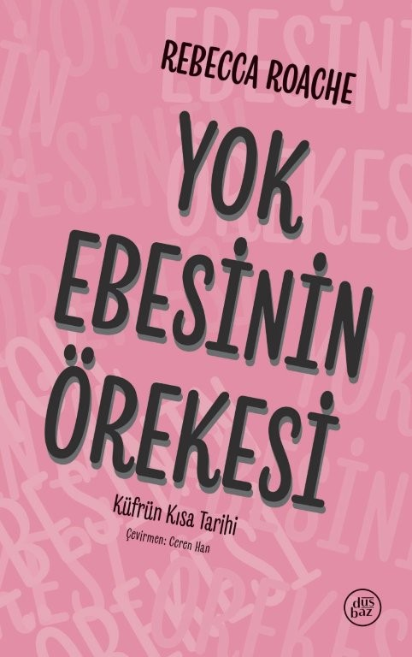
Yok Ebesinin Örekesi: Küfrün Kısa Tarihi
Yazar: Rebecca Roache / Çevirmen: Ceren Han

Konuştuğumuz dilin eğlenceli, anarşist; bir o kadar da sakıncalı, tehlikeli ve sağı solu belli olmayan ifade biçimi küfür, aslında bize verilmiş bir lütuf olabilir mi? Yok Ebesinin Örekesi kalıpları yıkan, düşündüren ve aynı zamanda eğlendiren bir anlatıyla küfrü tüm ayıplı detaylarıyla inceliyor.

Küfür neden kötüdür? Küfrettiğimizde aslında ne söylüyoruz? Bazı küfürler neden diğerlerinden daha rahatsız edici ve kırıcı? Küfrün içinde yaşadığımız toplumla, tabularımızla ve önyargılarımızla ilişkisini irdeleyen kitap bu ve bunun gibi pek çok soruya cevap arıyor.

Rebecca Roache küfür üzerinden yola çıktığı anlatısında görgü kurallarına ve toplumsal normlara yakından bakıyor, televizyon ve film dünyasından örneklerle pekiştirdiği argümanında aslında meselenin küfürden çok daha fazlası olduğuna dikkat çekiyor. Tarihi, insanlık kadar eskiye dayanan küfrü tüm yönleriyle anlamaya çalışan Roache, küfrün insanlar için gerekli ve hatta bazen yararlı olduğunu iddia ediyor. Bu küfürlü yolculukta, küfre uygulanan sansürlerin keyfi ve absürd dünyasını görmek, küfrü hakaretten farklı kılan şeyin ne olduğunu anlamak, küfrü ağırlaştıran ve hafifleten faktörleri öğrenerek daha etkili bir küfürbaz olmak mümkün.

Küfrettiğimizde, kendimize ve dinleyenimize dair aktardığımız, ima ettiğimiz, dışa vurduğumuz şeyler o kadar fazla ki...

Küfrün gücünü hafife almayın.

Bilgi için: ayrintiyayingrubu.com/dusbaz
dusbazkitaplar.com.tr
instagram.com/dusbazkitap
twitter.com/dusbazkitaplar
facebook.com/dusbazkitaplar

